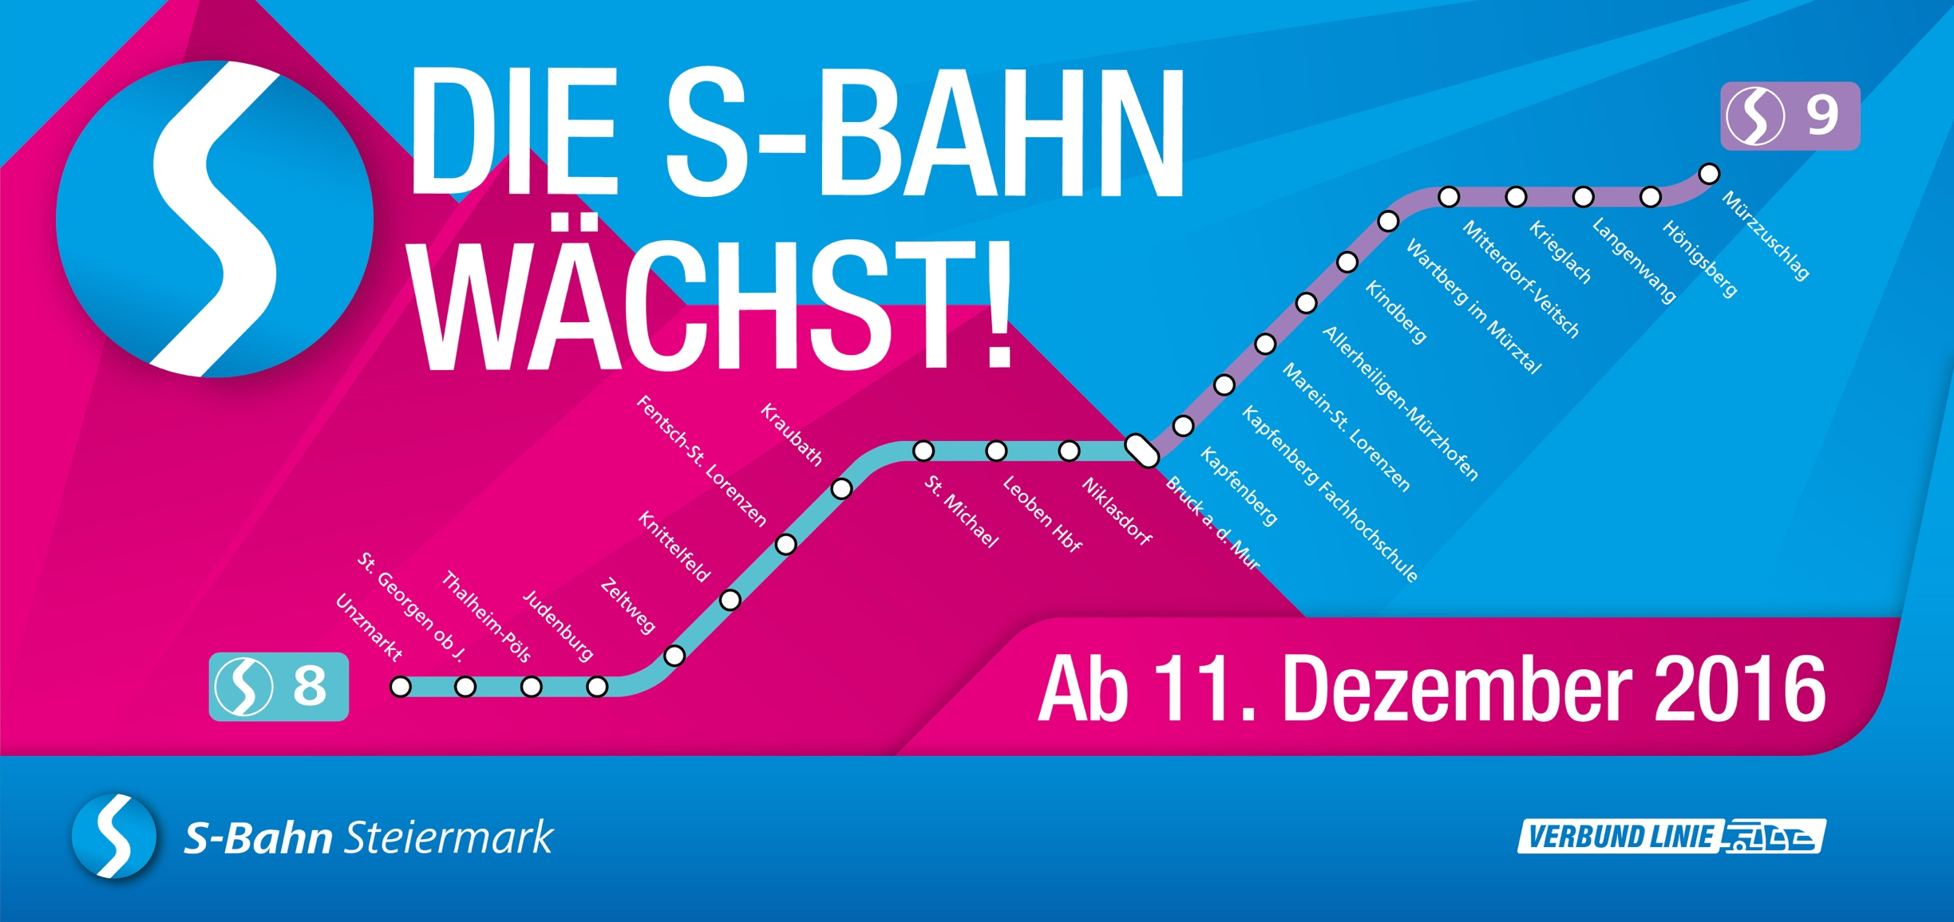

S-Bahn und RegioBahn Steiermark: Bilanz 2016 und Ausblick 2017
Presseinformation, Graz am 7. Dezember 2016
Land Steiermark, Ressort Verkehr und Umwelt

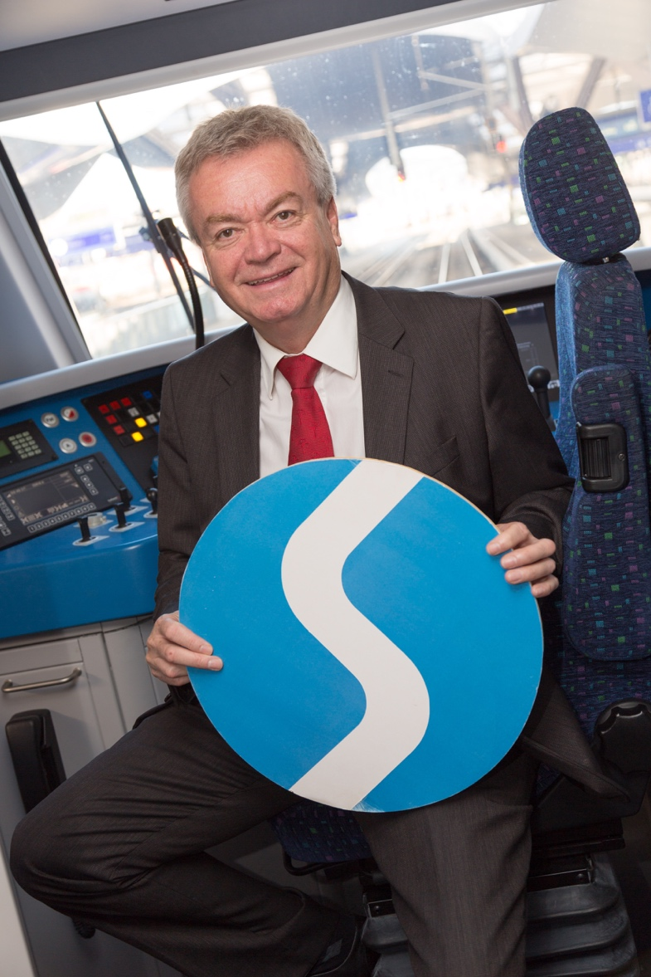
Plus 64%!
Seit dem Jahr 2007 bieten die S-Bahn Steiermark und die
RegioBahn Steiermark einen Schienennahverkehr auf hohem Niveau. Der damals eingeschlagene Weg zur Attraktivierung des Schienennahverkehrs in der Steiermark zeigt, dass S-Bahn und RegioBahn genau den Puls der Zeit getroffen haben. Klimaschutz, Stauproblematik, Parkplatzmangel - S-Bahn und RegioBahn Steiermark bieten darauf eine positive Antwort.
Erfreulich ist, dass uns trotz der derzeitigen extrem niedrigen Treibstoffpreise, die oft als Grund für den Erfolg von S-Bahn und RegioBahn gegolten haben, die Fahrgäste nicht abhandengekommen bzw. zum Auto zurückgekehrt sind. Ein Beweis dafür, dass die Kunden, wenn sie einmal bei uns eingestiegen sind, zufrieden sind und uns als überzeugte Gäste bereits über Jahren konstant die Treue halten.
Die heurigen Nachfragewerte mit einem Plus von 64% bei der S-Bahn freuen mich. Sie machen mich stolz und verpflichten, mich zu bedanken. Einerseits bei meinen Vorgängern im Verkehrsressort, die den Mut aufgebracht haben, diese Projekte zu starten und zu forcieren, andererseits gilt der Dank dem Planerteam der S-Bahn Steiermark bestehend aus Abteilung 16, Verbund Linie und den drei Verkehrsunternehmen ÖBB, GKB und STLB.
Mit viel Engagement wird das Projekt S-Bahn in allen Bereichen vorangetrieben – ab 11. Dezember auch in der Obersteiermark!

Die S-Bahn auf kontant hohem Niveau
PLUS 64%

- S-BAHN STEIRMARK
Die aktuellen Entwicklungen bei der S-Bahn Steiermark erfüllen immer noch die in das Leitprojekt gesetzten Erwartungen.
Bei den aktuellen Zählungen ist ein Fahrgastplus im Vergleich zur Zeit vor der S-Bahn von 64% zu verzeichnen!
In den letzten drei Jahren hat man damit das konstant hohe Niveau der Frequenzzahlen von 44.000 bis 45.500 Einsteigern pro Tag halten können.
Über 44.000 Fahrgäste können derzeit durchschnittlich an einem Werktag in der S-Bahn begrüßt werden, das sind um 17.200 mehr als noch vor dem Start der S-Bahn Steiermark.
Prognosen vor dem Start der S-Bahn haben für das Jahr 2014 rund 30% mehr an Fahrgäste in der S-Bahn vorgesehen (plus 8.000 Fahrgäste, insgesamt rund 35.000 Kunden). Umso erfreulicher, dass dieses Ziel jetzt bereits um mehr als das Doppelte übertroffen worden ist.
Im Endausbau sollen übrigens rund 80% mehr Kunden die
S-Bahn nutzen (plus ca. 20.000 zusätzliche Fahrgäste, 50.000 Einsteiger insgesamt).
Abbildung 1: Entwicklung der Summer der Einsteiger 2007 bis 2016
Die Zählungen finden immer in der zweiten Oktober-Woche statt und sind – dem kurzen Beobachtungszeitraum geschuldet – doch sehr von äußeren Rahmenbedingungen abhängig (Wetter,...).

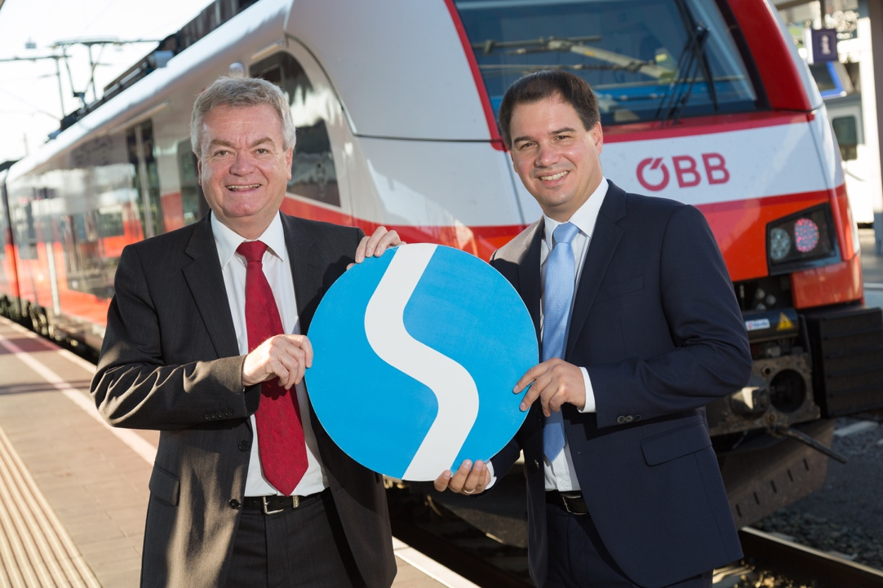
- RegioBahn Steiermark
Die RegioBahn Steiermark, das sind hauptsächlich die Bahnlinien in der Obersteiermark, haben bei den heurigen Zählungen leichte Fahrgaststeigerungen zu verzeichnen.
Rund 10.000 Kunden sind pro Tag zwischen Mürzzuschlag und Neumarkt bzw. Schladming unterwegs – ein Plus von 10% im Vergleich zu 2007.

- GESAMT
18.000 Fahrgäste pro Tag mehr – das ergeben die aktuell vorliegenden Frequenzzahlen der S-Bahn und RegioBahn Steiermark im Gesamten. Im Vergleich zu den Ausgangszählungen im Oktober 2007 steigen nun fast 50% Fahrgäste mehr pro Tag ein.
Mit 57.000 Fahrgästen im gesamtsteirischen Eisenbahnnahverkehr hat man bei den Vergleichsfrequenzen im heurigen Herbst somit in Summe den neuen Rekordwert des Vorjahres halten können.
Abbildung 2: LR Anton Lang und LH-Stv. Michael Schickhofer

Strategischer Ausblick
Die unterschiedliche Entwicklung zwischen boomender S-Bahn im Ballungsraum und eher stagnierender R-Bahn-Nachfrage zeigt deutlich die Herausforderungen der derzeitigen Verkehrsplanung.
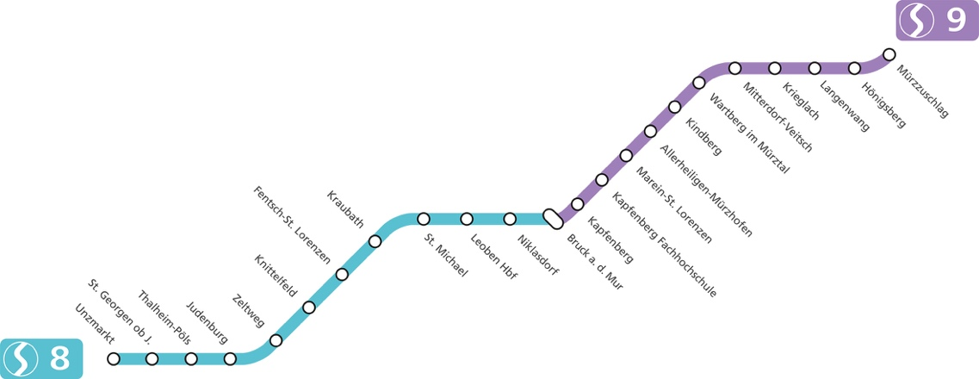
Im Großraum Graz mit zunehmenden Bevölkerungszahlen müssen die künftigen Investitionen vor allem auch die Bereitstellung ausreichender Kapazitäten bei Bahn und Bus sowie im Umfeld (Park+Ride, Bike+Ride) in Betracht ziehen.
Das Mur- und Mürztal in der Obersteiermark als zweiter großer Ballungsraum ist von seinem Potenzial her auch als „S-Bahn-würdig“ einzustufen. Entsprechend wird hier eine aktive Angebotspolitik verfolgt und die Strecken zwischen Unzmarkt und Mürzzuschlag als neue S8 und S9 ins S-Bahn-Netz aufgenommen.
Wobei die einfachere Übung sicherlich ist, die bestmögliche Verbindung innerhalb der obersteirischen Bezirke und auch die optimale Anbindung an den großen Ballungsraum Graz zu schaffen. Die größere Herausforderung ist sicherlich, dass wir es den Menschen ermöglichen, auch aus den Seitentälern mit den Öffis anzureisen, um dann auf die S-Bahn umzusteigen.
Abbildung 3: Die S-Bahn in der Obersteiermark - S8 und S9
Hier sind entsprechend die gegebenen Rahmenbedingungen wie rückläufige Schülerzahlen, geringer werdende Bevölkerungszahlen oder die extrem hohe Motorisierung in diesen Gebieten zu bedenken. Umso mehr müssen gemeinsam mit den Regionen Strategien entwickelt werden, die ausgehend von einer Bahn als Rückgrat Mobilität weiter denken (flexible Zubringersysteme, Attraktivierung der Bahnhöfe als regionale Knotenpunkte mit Integration touristischer Aspekte,...).
Die Entwicklung einzelner S-Bahn-Strecken
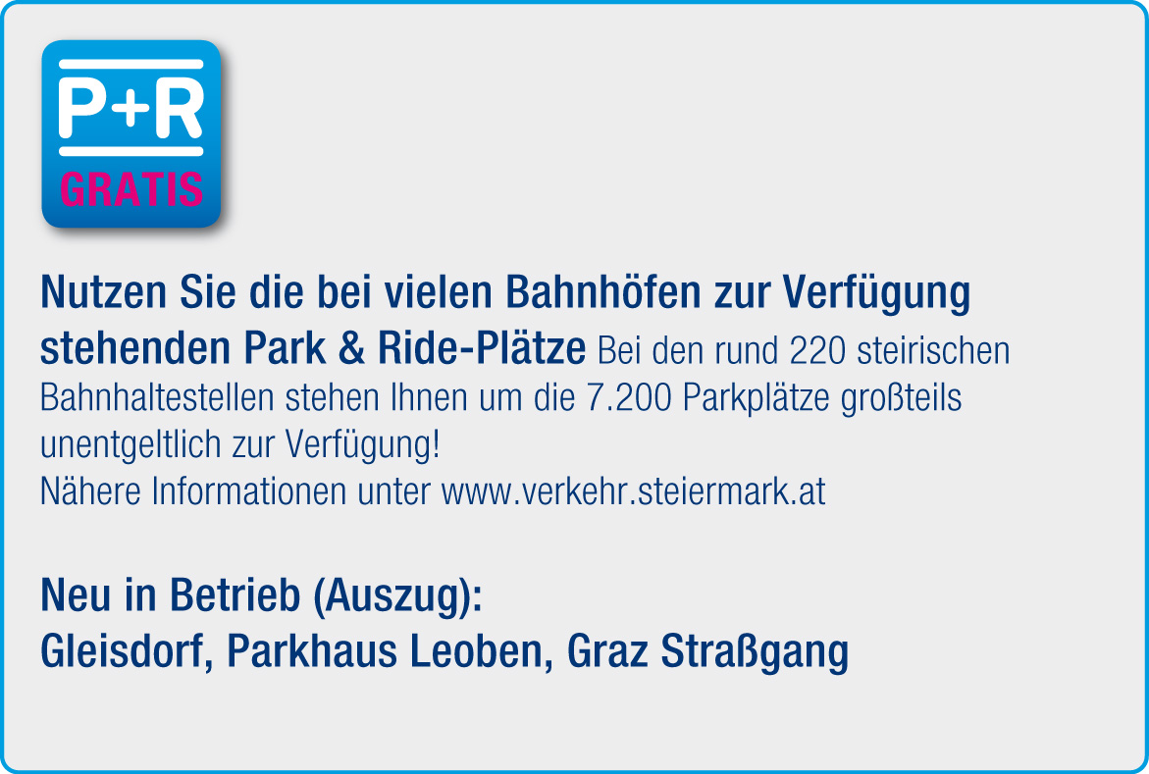
- Die stärksten Zuwächse seit S-Bahn-Start hat es auf der S5 Graz – Spielfeld/Straß mit mehr als einer Verdoppelung der Fahrgastzahlen gegeben. Diese ÖBB-Strecke ist mit rund 12.100 Einsteigern pro Tag auch die stärkste S-Bahn-Teilstrecke.
- An zweiter Stelle betreffend Zuwächse befindet sich die S3 Graz – Fehring mit einem Plus von fast 100% seit 2007. Hier greift das mit dem Fahrplan 2011 eingeführte Taktsystem voll.
- Mit ständigen Baustellen und Streckensperren hat die Nachfrage der S1 Graz – Bruck/Mur zu kämpfen. In Summe 8.000 Fahrgäste pro Tag beweisen eine konstante Nachfrage.
- Stetig im Plus sind auch die GKB-Strecken in die Weststeiermark. Sowohl S6/S61 als auch S7 haben im Vergleich zum Vorjahr ein Plus von 2% vorzuweisen (+200 Kunden/Tag).
Insgesamt sind in den letzten Jahren plus 42% auf der S6 und S61 Richtung Wies-Eibiswald (+1.800 Kunden) und plus 33% in Richtung Köflach (+1.200 Kunden) registriert.
Die GKB-Strecken sind sicher jene, wo die S-Bahn noch ihr größtes Potenzial aufweist.
- Die Landesbahn-Strecken nach Weiz (S31, plus 45%) und Übelbach (S11, plus 72%) weisen über die Jahre auch hohe zweistellige Zuwachsraten auf. Schließlich hat auch die S51 Radkersburger Bahn ihr Scherflein zum Erfolg beigetragen (+96%, über 600 Einsteiger pro Tag).

Die Entwicklung einzelner RegioBahn-Strecken

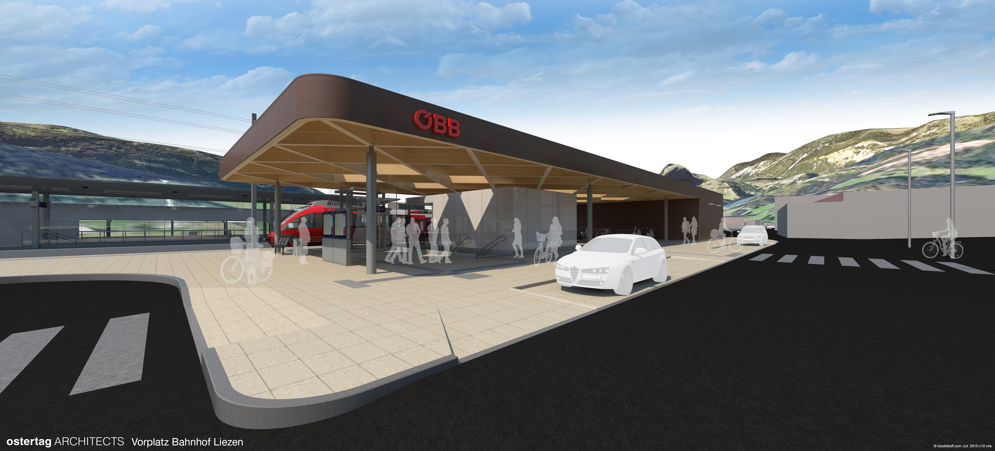
- Bei der RegioBahn steigen seit 2007 in Summe 10% mehr Kunden pro Tag ein (830 Kunden mehr pro Tag), wobei die Zuwächse bis zu plus 30% (R250 Selzthal - Schladming mit 300 Kunden mehr) liegen.
Trotz der grundsätzlich positiven Entwicklung muss für vor allem im Ennstal konstatiert werden, dass die RegioBahn in vielen Köpfen der Bevölkerung kaum mehr präsent ist!
Sollte der Schienennahverkehr eine noch positivere Zukunft haben, bedarf es einer grundsätzlichen Haltungsänderung zur Bahn. Behilflich dabei kann es sein, dass Infrastrukturprojekte der Region bewusst ÖV-affin gebaut werden (z.B. Schwerpunkt-LKH südlich des Bahnhofs Stainach-Irdning, Seilbahn projekte in Pichl und Schladming ab/zum Bahnhof führen).
Abbildung 4: Der neue Bahnhof Liezen (Eröffnung Beginn 2017)

- Die Strecken R600 Bruck an der Mur – Neumarkt und R500 Mürzzuschlag – Bruck an der Mur werden mit in Summe rund 8.100 Kunden pro Tag ins S-Bahn-Zeitalter entlassen (z.B. plus 22% Richtung Neumarkt, plus 800 Einsteiger pro Tag mehr).
Der tägliche S-Bahn und RegioBahn-Verkehr
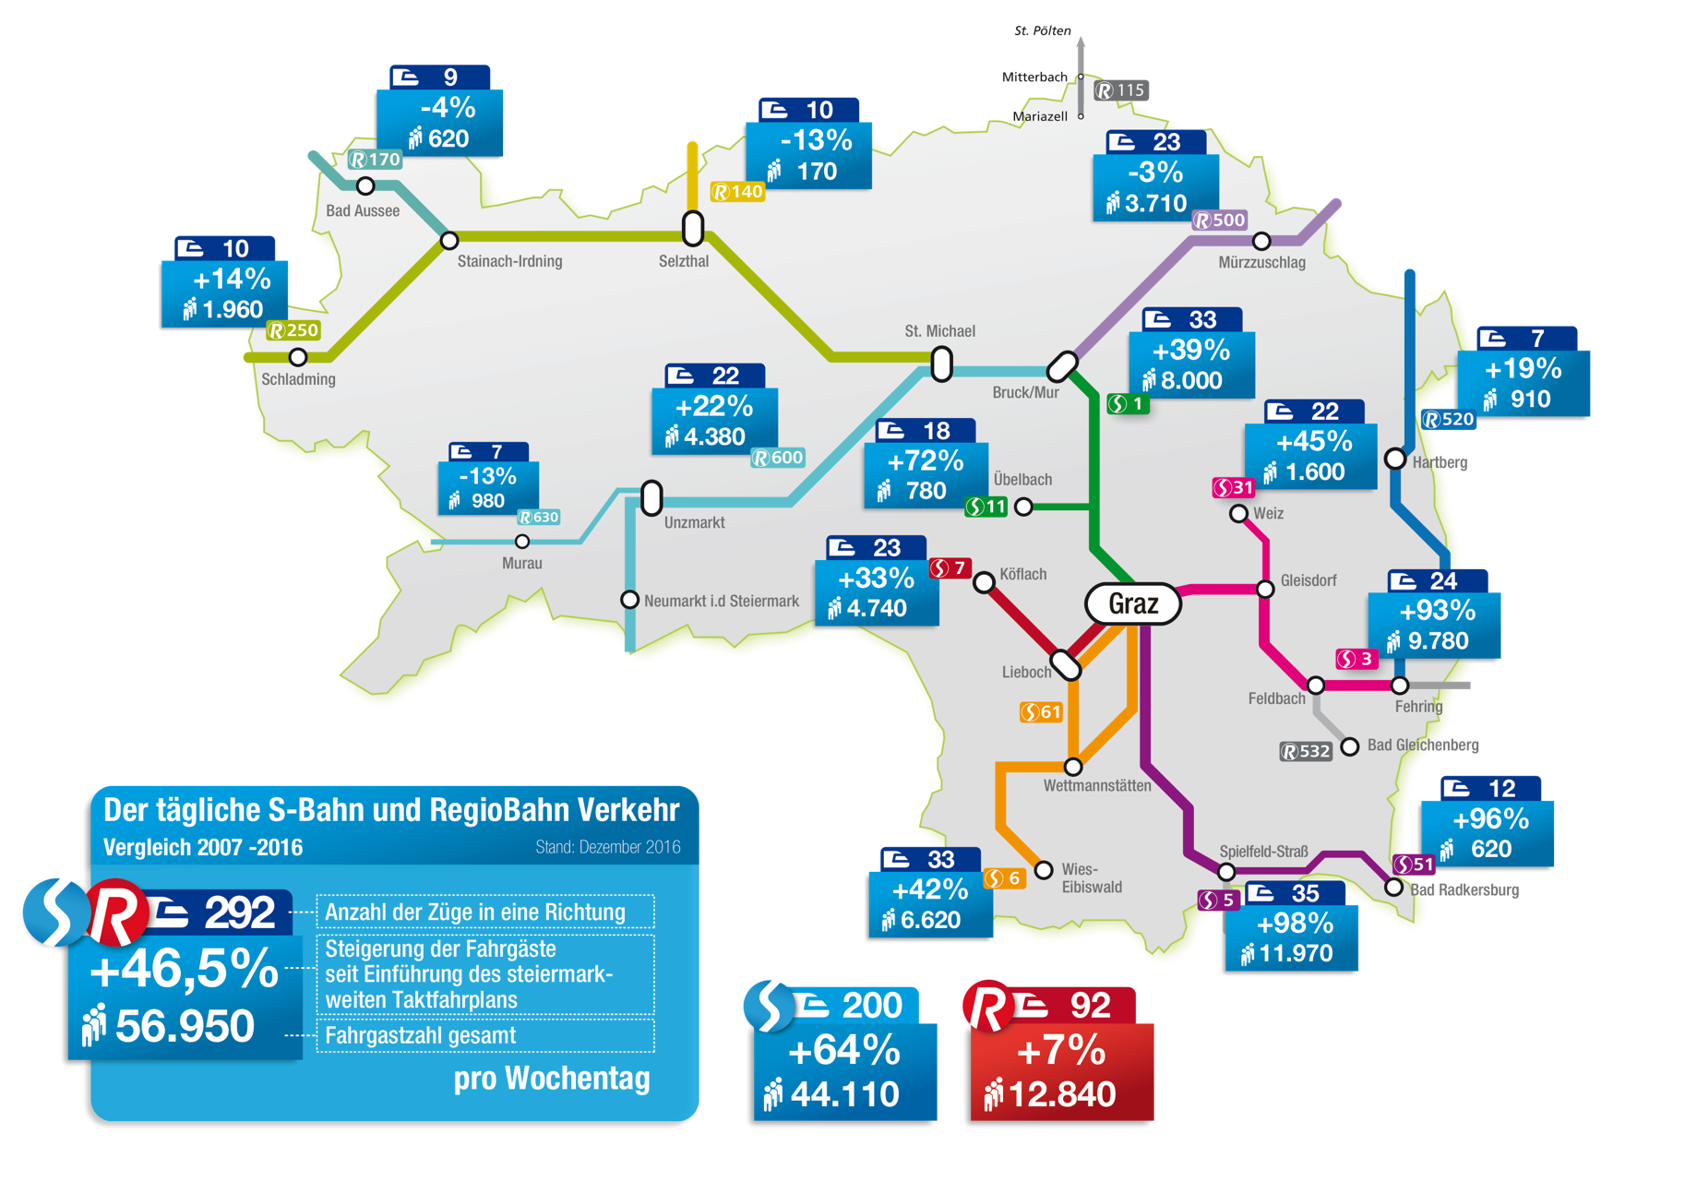

Der Fahrplan 2016

NEUES IM FERNVERKEHR
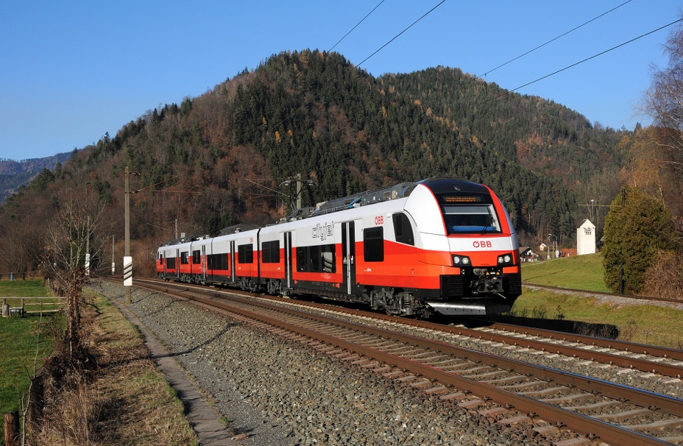
Graz – Bruck an der Mur – Kapfenberg – Mürzzuschlag - Wien
Sechs tägliche, direkte Railjet-Züge verbinden Graz, Bruck, Kapfenberg und Mürzzuschlag mit dem Flughafen Wien. Weitere Verbindungen mit Umsteigen am Wiener Hauptbahnhof ergeben ein ganztags dichtes Angebot an Zugverbindungen zwischen der Steiermark und dem Flughafen Wien.

Wien – Bruck an der Mur – Venedig/Rom
Im Nachtreiseverkehr Wien – Bruck an der Mur - Venedig/Rom kommt es zu kleineren Zeitenänderungen.

Graz - Leoben – Liezen – Schladming – Salzburg/Innsbruck/Zürich
Zugpaar EN 464/465 (Graz-Zürich) erhält einen Halt in Liezen (04:57 Uhr ab Richtung Graz, 07:00 Uhr an Graz und 22:24 Uhr ab Graz, 00:35 Uhr an Liezen). Damit entstehen für die Bezirkshauptstadt attraktive Tagesrandverbindungen von/nach Graz mit gutem Anschluss in Bruck an der Mur von/nach Wien.
Abbildung 5: Der neue ÖBB-CityJet

S8 und S9 – Die S-Bahn für die Obersteiermark
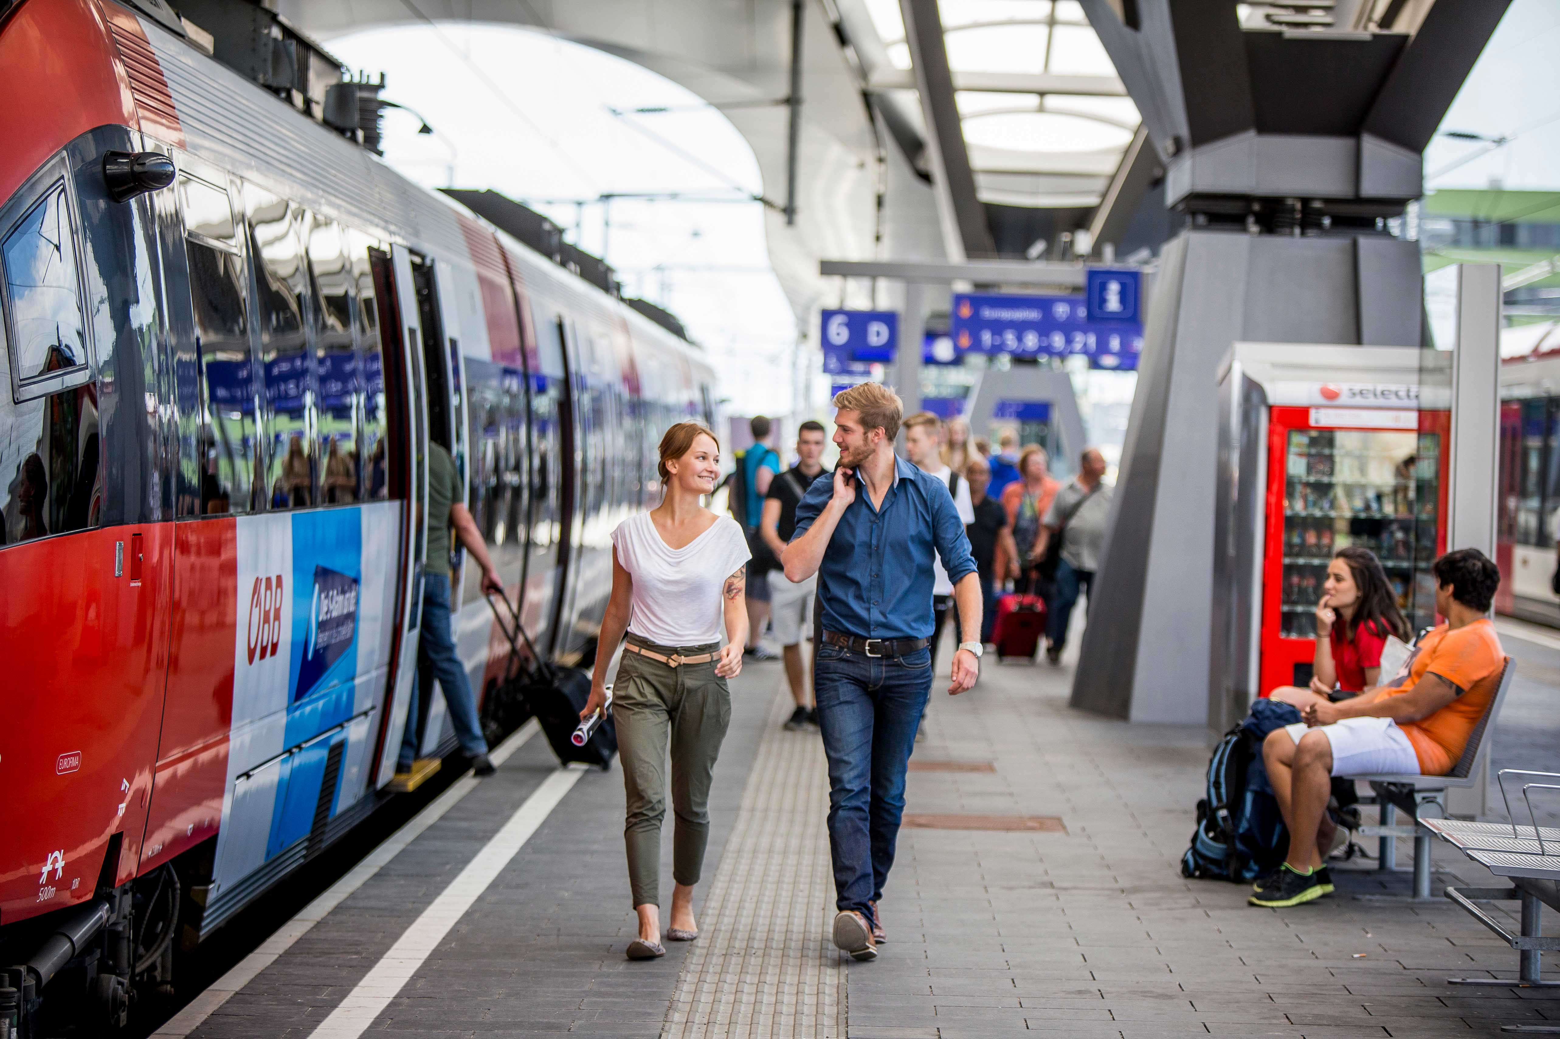
S8 und S9 Leoben – Bruck an der Mur - Kapfenberg
- Im Abschnitt zwischen Leoben und Kapfenberg wird das Verkehrsangebot durch die beiden neuen S-Bahn-Linien S8 und S9 massiv ausgeweitet.
- Im Abschnitt Leoben – Bruck an der Mur – Kapfenberg werden zwischen 8:00 Uhr und 20:00 Uhr zwölf neue Zugpaare eingeführt. Gemeinsam mit den im Stundentakt verkehrenden bisherigen Zügen ergibt sich somit ein halbstündliches Angebot (Mo – Fr).
- Die neuen Züge haben nur kurzen Aufenthalt in Bruck an der Mur
- Durch Verlängerung bestehender Züge auch in der Frühspitze verbessertes Angebot (Mo – Fr)

S8 Unzmarkt – Bruck an der Mur
- Die bisherige R600 wird zwischen Unzmarkt und Bruck an der Mur zur neuen S8.
Abbildung 6: Unterwegs mit der S-Bahn
- Stundentakt zwischen Bruck an der Mur und Unzmarkt
(Mo – Fr)
- Taktverkehr in der Frühspitze zwischen 5:00 und 9:00 Uhr annähernder Halbstundentakt
- Zweistundentakt an Samstagen, Sonn- und Feiertagen
- An Sonn- und Feiertagen neu durchgängiger Zweistundentakt im Nahverkehr bis Friesach.

S9 Mürzzuschlag – Bruck an der Mur
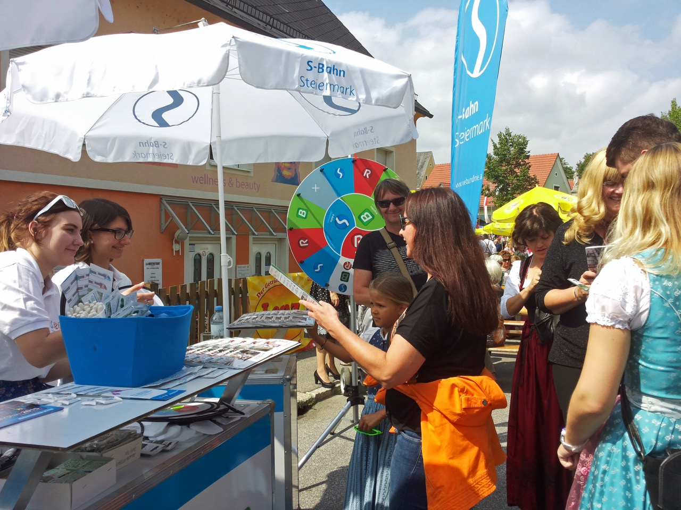
- Die bisherige R500 zwischen Mürzzuschlag und Bruck an der Mur wird zur neuen S9.
- Stundentakt zwischen Bruck an der Mur und Mürzzuschlag (Mo – Fr)
- Zwei neue Zugpaare ermöglichen zwischen 14:00 Uhr und 19:00 Uhr zwischen Bruck an der Mur und Mürzzuschlag einen 20- bzw. 40-Minutentakt.
- An Sonn- und Feiertagen neu durchgängiger Zweistundentakt im Nahverkehr über den Semmering mit guten Anschlüssen von/ins Mürztal.

WEITERE NEUIGKEITEN AUF DER S-BAHN STEIRMARK
S3 Graz Hbf – Szentgotthard
Auf der Steirischen Ostbahn tauschen Züge ihre Verkehrstage ab:
Abbildung 7: Immer bei den Kunden
- Zug um 4:09 Uhr ab Fehring nach Graz fährt neu täglich (bisher nur Mo – Fr)
- Zug um 4:40 Uhr ab Fehring nach Graz fährt neu an Mo – Fr (bisher täglich)
- Zug um 21:08 Uhr ab Graz Hauptbahnhof nach Fehring fährt neu Mo – Sa (bisher täglich)
- Zug um 22:13 Uhr ab Graz Hauptbahnhof nach Fehring fährt neu täglich (früher Mo – Sa)

S31 Weizer Bahn
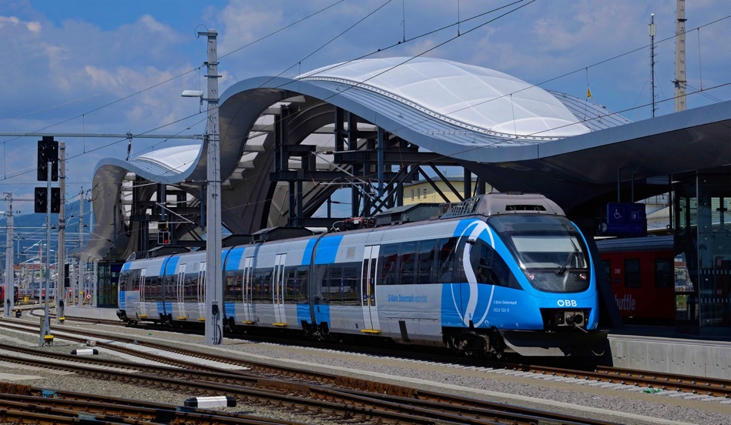
Im 2. Quartal des Jahres 2017 wird die S31 in Weiz in Richtung Bundesschulzentrum verlängert. Die Fahrplanänderungen werden rechtzeitig bekanntgegeben.

S6/S61 Graz – Wies-Eibiswald
Der Zug um 6:26 Uhr ab Graz Hauptbahnhof nach Wies-Eibiswald hält neu auch in Hollenegg (7:16 Uhr).

NEUES AUF DER REGIOBAHN STEIERMARK

R520 Fehring – Friedberg
Zug um 15:03 Uhr ab Wiener Neustadt fährt neu auch an Freitagen bis nach Fehring (bisher nur an Sonn- und Feiertagen).
An Freitagen gibt es eine neue Verbindung um 16:27 Uhr ab Fehring nach Wiener Neustadt (bisher nur an Sonn- und Feiertagen).
Abbildung 8: Modernes Ambiente lädt ein

Baustellen
ÖBB, GKB und STLB investieren in die Erneuerung der Bahnstrecken und Bahnhöfe. Bitte informieren Sie sich vor Ihrer Reise über eventuelle Verkehrseinschränkungen unter www.verbundlinie.at/fahrplan
Der RegioBus Steiermark
Abbildung 5: Rendering Bahnhof Liezen
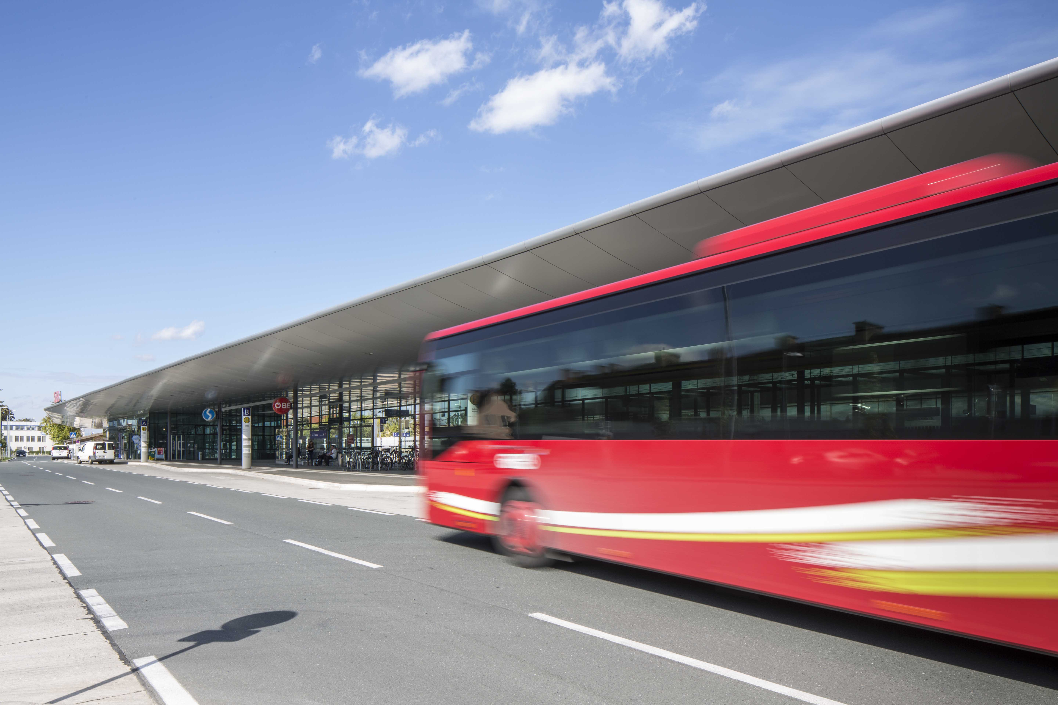
Jene Buskorridore, die keine adäquate Bedienung durch eine S-Bahn haben, sind für das Land Steiermark planerisch in der Prioritätenreihung an oberster Stelle gereiht. Schrittweise sollen sie die gleiche Angebotsqualität wie die S-Bahn-Strecken erhalten. Damit verbunden geht auch eine bewusste Positionierung des Busangebots gleichwertig zur S-Bahn und RegioBahn Steiermark als RegioBus Steiermark einher:
- Korridor 100 Graz Nord
* Halbstundentakt Graz – Gratkorn (-Gratwein – Rein)
* Stundentakt Graz – Judendorf – Gratwein
- Korridor 200 Graz – Weiz
* Regelmäßige Taktverkehre
- Korridor 300 Graz – Hartberg
* Neue Expressbusse über die Autobahn
* Regelmäßige Taktverkehre (z.B. annähernder Halbstundentakt Linie 350 Graz – Gleisdorf)
Abbildung 10: Optimale Verknüpfung Bahn und Bus am Bahnhof Leibnitz
- Korridor 470 Graz – Fürstenfeld
* Zusätzliche Kurse zur Kapazitätserweiterung
* Regelmäßige Taktverkehre
- Korridor 500 Graz Südost (Fernitz, Hausmannstätten, Grambach,...)
* Buslinien führen von der Stadt mit städtischer Qualität ins Umland (Niederflur, Halbstundentakt werktags, Stundentakt am Wochenende/Abend, dynamische Fahrgastinformation)
* mit 2017 erste Schritte zu Taktverkehren

Kontakt, Rückfragehinweis

René Kronsteiner
Büro Landesrat Lang
0664 / 12 36 433
rene.kronsteiner@stmk.gv.at

